La société de consommation Texte et images

Rapprochement d’un extrait de la nouvelle « Mort en l’ile » de Didier Daeninckx et de deux œuvres artistiques : Nature morte de Tom Wesselmann et Petits déchets bourgeois d’Arman.

- Extrait de la nouvelle

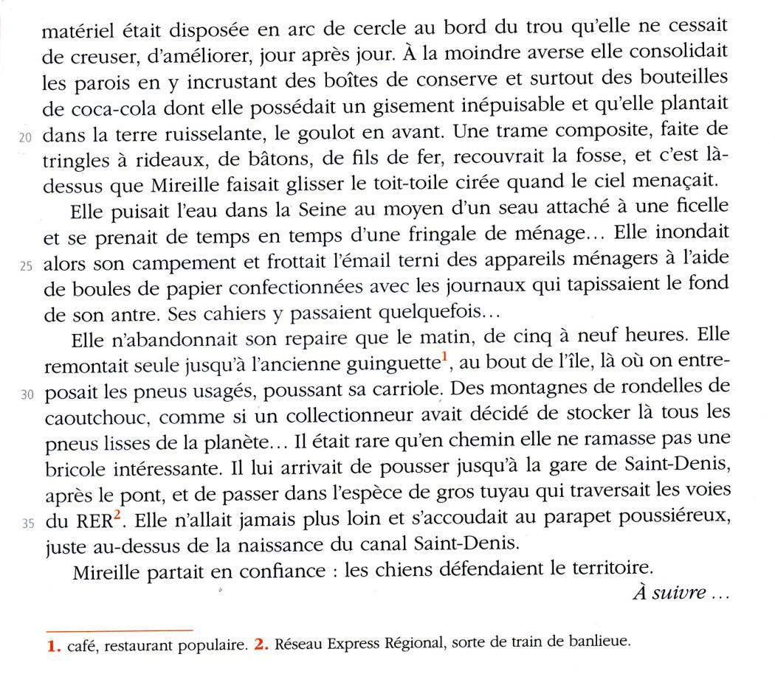
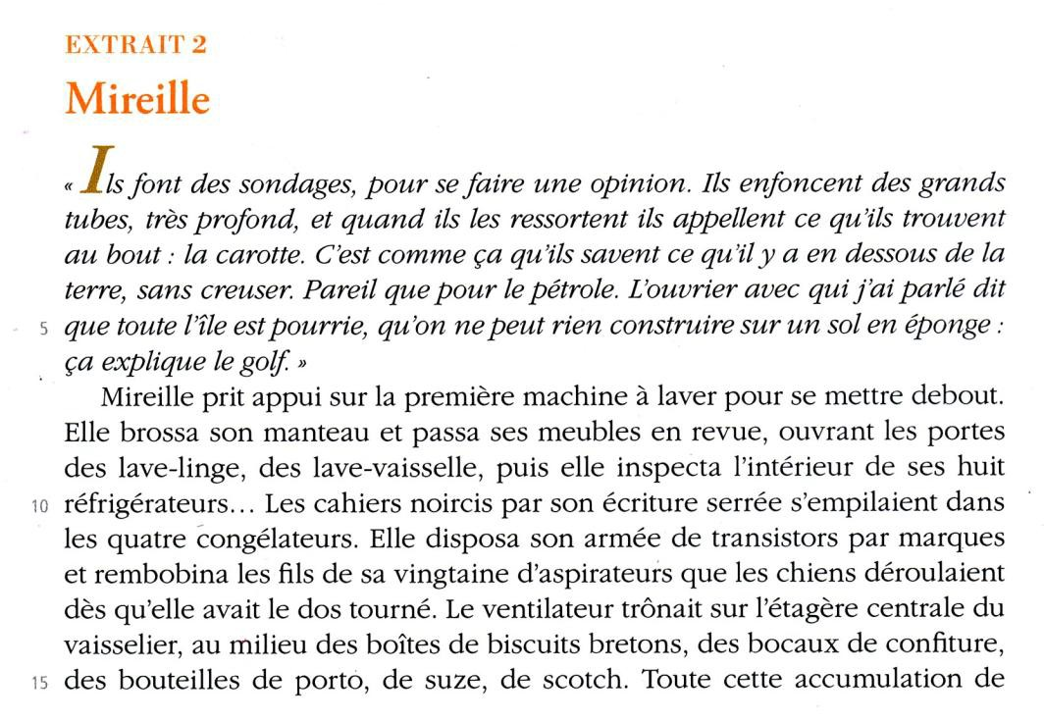
Didier Daenincks (né en 1949) est un écrivain français, auteur de romans noirs, de nouvelles et d’essais, qui oriente son œuvre vers une critique politique et sociale.

Le premier paragraphe nous rapporte les propos de Mireille extrait de ses cahiers (journaux intimes). On apprend qu’en sondant le sol de l’île, des ouvriers ont découvert que le terrain n’était pas constructible, ce qui explique le projet du terrain de golf (extrait précédent). Mireille conserve ses cahiers dans quatre congélateurs : elle semble en effet vivre dans un abri de fortune composé de détritus, les congélateurs faisant office d’armoires ou de coffres.

Le logement de Mireille est composé d’une accumulation de matériels : machines à laver, lave-linge, lave-vaisselle, huit réfrigérateurs, armée de transistors, vingtaine d’aspirateurs, ventilateur, vaisselier, boites de biscuits bretons, bocaux de confiture, bouteilles de coca, de suze, de porto, de scotch, boites de conserve, tringles à rideaux, bâtons, fils de fer, toile cirée. Cette accumulation de détritus fabriqués par la société contemporaine donne une image critique de notre société de consommation.

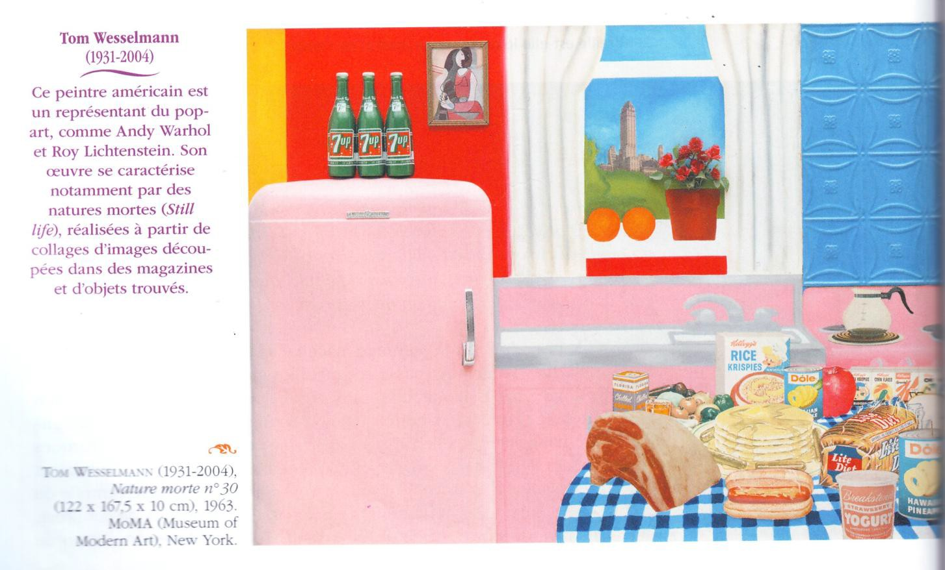
- Rapprochement avec les deux œuvres artistiques
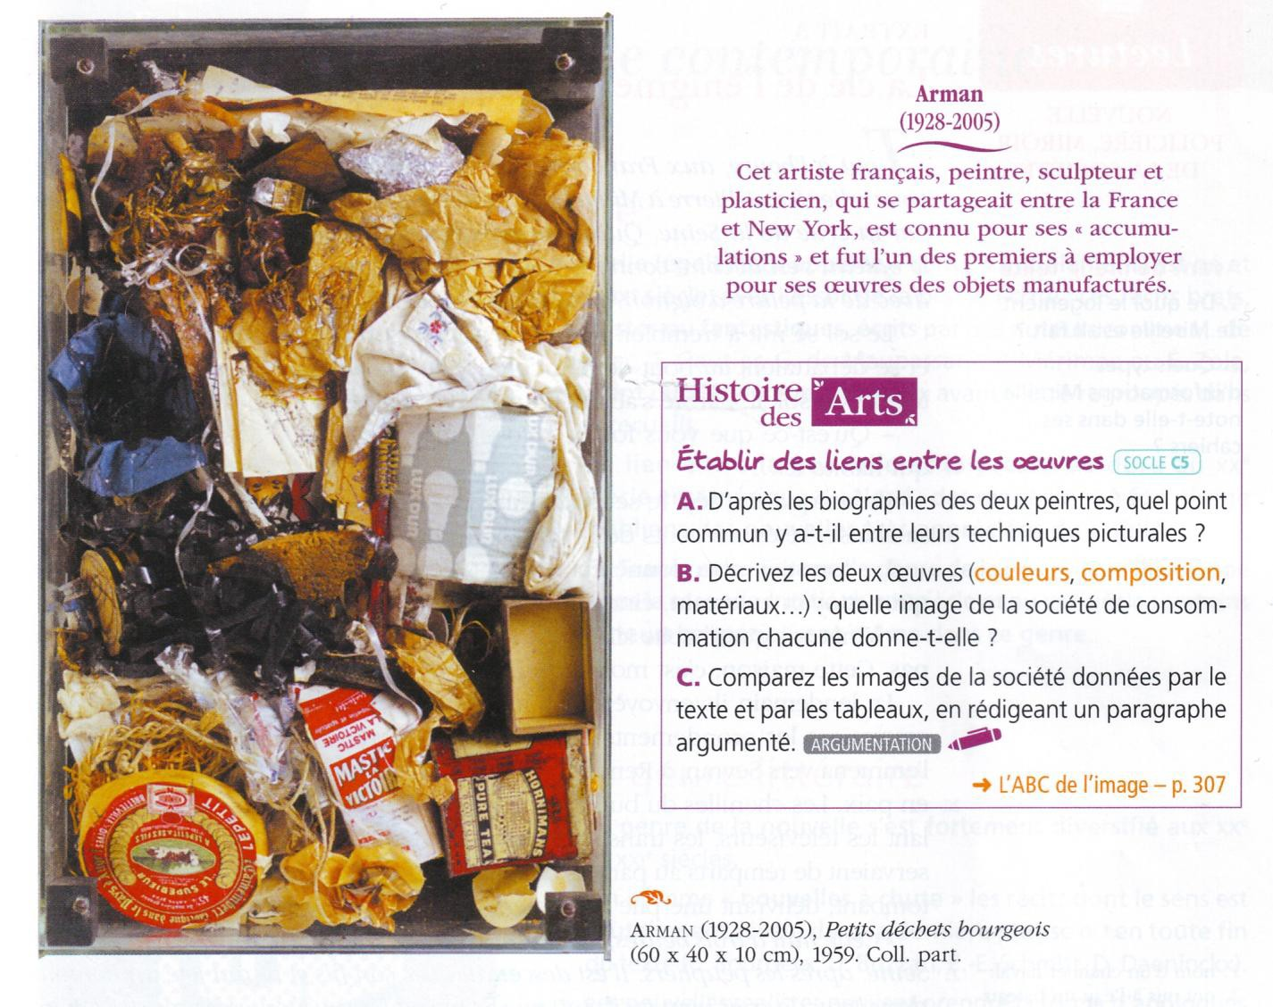

Les deux artistes utilisent des objets manufacturés (objets résultant d’une activité humaine) pour réaliser certaines de leurs œuvres.

Nature morte n°30 de Tom Wesselmann représente un intérieur bourgeois, typique des années 1960, plus précisément une cuisine. L’artiste a réalisé cette œuvre en mêlant différentes techniques : peinture, collage d’images découpées dans magazines. Cette nature morte est parfaitement organisée, y compris l’amoncellement étudié des produits de marques entassés sur la table. Les couleurs sont vives et acidulées comme souvent dans le pop art. Cette œuvre présente une image assez positive de la société de consommation même si elle est à double-entente : ce petit paradis de la ménagère des années 1950 peut aussi apparaître comme une dénonciation de la surconsommation et du gaspillage.
Petits déchets bourgeois d’Arman est une œuvre réalisée avec de véritables détritus. Arman a utilisé le contenu d’une poubelle qu’il a coulé dans du plexiglas. Les déchets sont donc accumulés sans aucun ordre apparent. Cette installation est volontairement provocatrice : elle dénonce les excès de la société de consommation.

Le texte de Didier Daeninckx et les deux œuvres dénoncent la société de consommation, notamment par le procédé de l’accumulation. L’abri de fortune de Mireille est constitué d’une « accumulation de matériel », électroménager, transistors, bouteilles, etc. La table de Nature morte n°30 est couverte de victuailles, souvent présentes en double, ce qui donne l’impression qu’elles sont inutiles. Quant à Petits déchets bourgeois, c’est une œuvre volontairement provocatrice qui présente une accumulation de véritables déchets issus d’une poubelle.
La nouvelle de Daeninckx entre davantage en résonnance avec l’œuvre d’Arman. D’une part, ces deux œuvres insistent davantage sur l’idée de désordre, de chaos dans l’accumulation des objets. D’autre part, elles illustrent la face cachée de la société de consommation : l’accumulation des déchets.

